分 类 号：TN249 单位代码：10190

研究生学号：20000001 密 级：公 开

（注：四号黑体，段落设为段前：0行、段后：0行，行距均为：固定值20磅。）



硕士学位论文

（注：隶书 小初号 单倍行距）

张 三

（注：二号黑体，段落设为：段前：0行、段后：0行，行距为：单倍行距。）

2018年6月

（注：小三号宋体，数字为Times New Roman，段落设为段前：0行、

段后：0行，行距为：固定值20磅。）



某某某某结构双子合快速加工

关键技术研究

（注：二号黑体，段落设为：段前：13磅、段后：13磅，行距均为：单倍行距。）

Research on Key Technologies of

Rapid Manufacturing Three Dimensional Micro/Nano Structures via

Two Photon Polymerization

（注：二号Times New Roman，段落设为段前：0行、

段后：0行，行距均为：单倍行距。）

|  |  |  |
| --- | --- | --- |
| 硕士研究生 | ： | 张 三 |
| 导 师 | ： | 李 四教授 |
| 申请学位 | ： | 工学硕士 |
| 学科 | ： | 机械工程 |
| 所 在 单 位 | ： | 机电工程学院 |
| 答 辩 日 期 | ： | 2012年6月 |
| 授予学位单位 | ： | 长春工业大学 |

（注：四号宋体，段落设为段前：0行、段后：0行，行距均为：1.5单倍行距。）

“原创性声明”是一页，打印成单面，则需加一个空白页，此空白页不加页眉和页码。即：不能将摘要打印在它的背面，所以要加一个空白页

**长春工业大学硕士学位论文原创性声明**

本人郑重声明：所呈交的硕士学位论文《论文的题目》，是本人在指导教师的指导下，独立进行研究工作所取得的成果。除文中已经注明引用的内容外，本论文不包含任何其他个人或集体已经发表或撰写过的作品成果，不存在学位论文买卖、代写、抄袭等学术不端行为。对本文的研究做出重要贡献的个人和集体，均已在文中以明确方式标明。本人完全意识到本声明的法律结果由本人承担。

作 者 签 名：

指导教师签名：

日 期: 年 月 日

**长春工业大学硕士学位论文版权使用授权书**

本学位论文作者及指导教师完全了解“长春工业大学研究生学位论文版权使用规定”，同意长春工业大学保留并向国家有关部门或机构送交学位论文的复印件和电子版，允许论文被查阅和借阅。本人授权长春工业大学可以将本学位论文的全部或部分内容编入有关数据库进行检索，也可采用影印、缩印或扫描等复制手段保存和汇编学位论文。保密的论文在解密后遵守此规定。

作 者 签 名：

指导教师签名：

日 期: 年 月 日

# 摘 要

（注：“摘 要”为一级标题、小二黑体，标题段落设为段前：13磅、段后：13磅，行距为：固定值20磅，并居中 ）

本文针对三维微纳结构双光子聚合快速加工的关键技术，设计并构建了双光子聚合大面积快速结构化加工系统，开展了连续扫描曝光机理、拟静态曝光新方法、高精度快速分层处理技术等方面的研究，主要包括：

（1）设计并构建双光子聚合大面积快速结构化加工平台

根据多刚体运动学和齐次变换矩阵理论，建立大行程运动平台的几何误差与体元位姿的映射模型，并进行敏感性分析，获得关键误差项。以降低关键误差项为目标，完结构的大面积制造、高精度制造。

（3）拟静态曝光新方法及光通量补偿

提出以提升双光子聚合加工效率为目标的拟静态曝光新方法，研制一套实现拟静态曝光方法的三维椭圆运动装运动以使超短脉冲激光束相对于样件中预期形成的体元位置瞬态驻留，从而可在大行程运动轴快速进给中进行快速精准曝光。

（4）基于AMF数据模型的高精度快速分层技术

利用AMF数据模型对三维微纳结构进行几何表达，在此新框架下开展最优切片和路径规划的研究。通过国际象棋模型实例，分析新型叠加制造文件AMF格式相对于常规STL实验对比自适应分层和等厚度分层的精度与效率，验证本文高精度快速分层处理技术的有效性。

关键词：双光子聚合 大面积制造 三维微纳结构 连续扫描曝光 拟静态曝光AMF文件 自适应分层技术

（注：中文“摘 要”二个字之间加二个空格键，关键词与上文空一行，冒号与中文关键词之间不要求空格，关键词与关键词之间加二个空格键）

（注：“关键词”这三个字用黑体小四，中文关键词若要是在一行内写不下的，则第二行的第一个字要与第一行冒号后面的字对齐,一般选用五个关键词）

# Abstract

（注：“Abstract”为一级标题、头字母大写其它字母均小写，字号为小二Times New Roman体，标题段落设为段前：13磅、段后：13磅，行距为：固定值20磅，并居中）

Three-dimensional micro/nano structures are constitution foundation of the microoptics, microelectronics, microfluidics, microbial stents and metamaterials. Their unique micro morphological structures endow them special properties, such as optical, elAim

pacing and the sectional size of formed nanorods were studied. Based on the previous study, the exposure mechanism of continuous scanning method was revealed, and the mapping model between fabricating parameters and sectional size of the nanorods fabricated with continuous scanning method was established. In this paper, the conversion relationship between the time of pinpoint exposure method and the scanning speed of continuous scanning method at a same lateral size of nanorods is derived. In the present work, ascending scan method and cantilever method were used to fabricated intact voxels. The experiental data were used to verify the proposed cross-sectional size model.

**Key words:** Two photon polymerization Large-scaling manufacturing Continue scanning method Quasi-static exposure method AMF file Adaptive slicing

（注：关键词与上文空一行，冒号与英文第一个关键词之间空一个空格键，关键词与关键词之间空二个空格键）

（注：英文每个关键词头字母均大写，其它字母均小写，“Key words”要加粗，英文关键词若要是在一行内写不下的，则第二行的第一个字母要与第一行冒号后面的字母对齐）

**目 录**

（注：“目 录”二字之间空二格，字体为小二黑体并居中，间距段前、段后均为13磅，固定值为20磅）

摘 要 I

Abstract II

第1章 绪 论 1

1.1 课题背景及研究的目的和意义 1

1.2 双光子聚合技术国内外研究现状 3

1.2.1 双光子聚合加工参数的研究 3

1.2.2 双光子聚合大面积制造技术的研究 5

第2章 双光子聚合大面积快速结构化加工平台 7

2.1 双光子聚合大面积快速结构化加工平台工作原理与设计方案 7

第5章 基于AMF数据格式的自适应分层处理技术 9

5.1 AMF数据格式的特点及优势 9

5.1.1 现有的数据格式 9

第6章 结 论 10

6.1 结论 10

6.2 论文中提出的新方法和新思路 10

致 谢 11

参考文献 12

作者简介 13

攻读硕士学位期间研究成果 14

注：自动生成的目录，生成后需要调整页边距,之后再调整整个目录部分（包括文字、数字等）均设为：宋体正文、小四号字、间距段前、段后均为0行，行距均为：固定值20磅。

目录中一级标题顶格，二级标题空两个字符，若有三级标题，则三级标题空四个字符。

注：“绪 论”二字之间空二格

“致 谢”二字之间空二格

# 第1章 绪 论

（注：一级标题、第x章与后面的文字空二个空格并居中，小二黑体，标题、段落设为：段前：13磅、段后：13磅，行距为：固定值20磅。）

## 1.1 课题背景及研究的目的和意义

**（**注：二级标题：X.X数字与后面的文字空一个格，数字要用Times New Roman，中文用黑体，标题为三号字，段落设为：段前：13磅、段后：13磅，行距为：固定值20磅。）

本课题得到了国家自然科学基金项目“大面积三维超材料快速结构化加工新技术的研究”（项目编号：51375060）的资助。

特征尺寸在微纳米级的三维功能器件在微、纳米跨尺度范围内具有多维数、多层次的形态结构分布特点，其特有的微观形态结构赋予了其独特的光[1]、电[2]、磁[3]、力[4]、热[5]等特性，在航空航天、军事、通信、生物医疗等许多重要工业和社会发展领域受到日益增加的关注[6-10]，如图1.1所示。

（注：若图与上文靠的很近的，则在此处空一行，设为段前、段后均0行，固定值10磅）

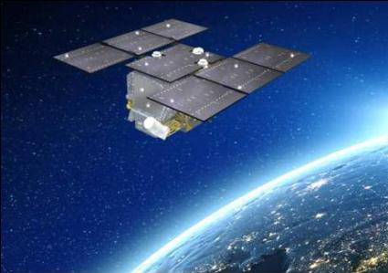 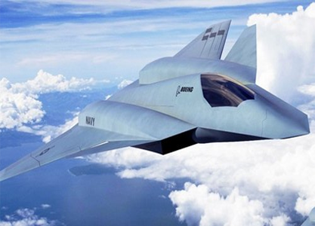 

（a）微纳卫星 （b）隐形战机 （c）微型芯片

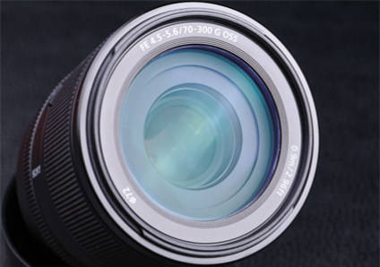 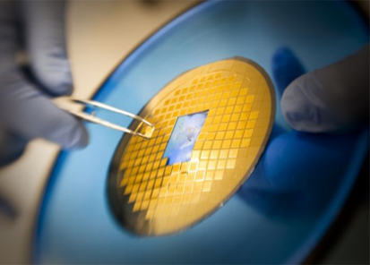 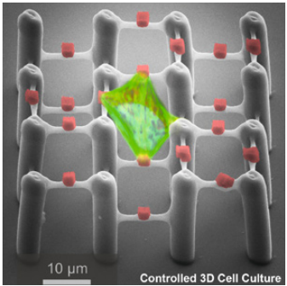

（d）镜头涂层 （e）微型注射器 （f）微生物支架

图1.1 微纳结构的应用领域

（图X.X与文字空一个格，数字要用Times New Roman，中、英文均为五号字，并设为段前、段后均0行，固定值20磅，并居中。与下面的正文之间空一行，但与标题一律之间不空行）

三维微纳功能器件是否能在这些重要的领域中获得突破性的应用，其关键还在于能否高效、精密、低成本地制造大面积、且特征尺寸在微纳米级的复杂三维结构。迄今为止，三维微纳功能器件的结构化工艺方法主要涉及如下两大类[11][12]：

（1）（注：“（1）”括号里的数字用小四Times New Roman，括号用宋体）以现有的二维结构制造工艺为基础，通过逐层叠加以形成三维结构。例如，在现有研究中所采用的叠层电子束光刻（Stacked Electron Beam Lithography，SEBL）[13-15]就是其中的一例。这类工艺方法的主要不足是：涉及较为复杂的工艺过程，所能叠加的层数十分受限制，通过逐层叠加形成的三维结构往往容易产生梯形误差。

（2）针对“真正”三维结构的制造工艺方法。在现有的研究中主要涉及：双光子聚合（Two Photon Polymerization，TPP）[16-18]，电子束直写（Direct Electron-Beam Writing，EBW）[19][20]，薄膜投影光刻（Membrane Project Lithography，MPL）[21]，自组装（Self-Assembly）[22]等。在这些三维结构化方法中，利用超短脉冲激光的双光子聚合被普遍认为是进行三维微纳器件结构化加工的一种非常有发展前途的方法。这主要是因为：

1）双光子聚合技术在加工过程中无需掩膜，工艺简单，所需设备并不复杂，对加工环境要求也不高。

2）双光子聚合所需的可聚合材料较为广泛[23][24]。双光子聚合的加工对象可以是玻璃、陶瓷、金属、光敏树脂等[25-28]，也很容易通过化学电镀或化学气相沉积等简单工艺获得特定的金属表面。甚至可以在现有的光敏材料中掺杂不同的成分，以改变最终成型结构的物理、化学、生物和光学特性等。

3）能够任意构筑真三维结构。双光子聚合加工系统采用的是近红外波段的激光光源，而大部分的可聚合单体和聚合物对于这一波段是透明的。另外，双光子吸收仅仅发生在激光焦点邻近的区域。因此，通过光束扫描或者样件沿*x, y, z*方向的移动，可以实现任意真三维结构的加工。

4）超越衍射极限的分辨率。双光子吸收仅仅出现在光强高于聚合阈值的区域。通过控制激光功率以及曝光时间，可以获得超越光学衍射极限的分辨率。

近年来，双光子聚合技术在微米纳米制造领域的成功应用，更是被《*Nature*》《*Advanced Materials*》等在世界范围内具有较高影响力的杂志刊登报道[4, 29-33]。图1.2展示了双光子聚合加工结构的应用范例。利用双光子聚合加工微纳结构器件的方法，这些年虽然取得了一些实质性进展，但关于大面积快速结构化加工还存在着一些亟待研究解决的关键问题。

（注：若表或图与页眉靠的很近的，则在此处设为段前、段后均0行，固定值10磅）

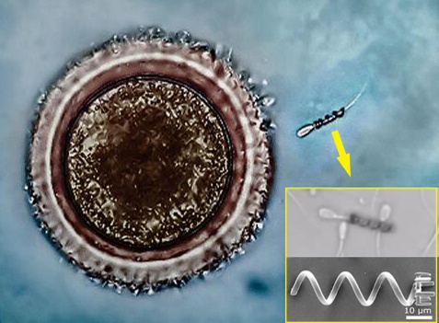 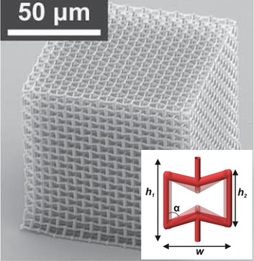 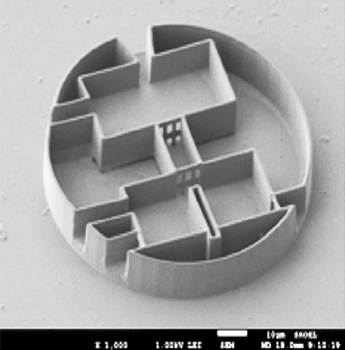

（a）用于运送精子的微型机械手[29] （b）负泊松比超材料[34] （c）微流体结构[35]

图1.2 双光子聚合技术加工微纳结构的应用

## 1.2 双光子聚合技术国内外研究现状

双光子聚合加工技术得以实现的主要原因在于物质在强光激发下产生双光子吸收现象。双光子吸收（Two Photon Absorption，TPA）理论在1931年由Göppert-Mayer最早提出。

### 1.2.1 双光子聚合加工参数的研究

**（**注：三级标题：X.X.X数字与后面的文字空一个格，数字要用Times New Roman，中文用黑体，标题为小三号字，段落设为段前：13磅、段后：13磅，行距均为：固定值20磅。）

在双光子聚合加工中，激光脉冲在聚合材料内部诱发两个光子吸收所实体化的一个三维体元，称为“体元”或“体素”（Voxel），形状接近于椭球形[41-45]。椭球长轴和短轴的尺寸称为双光子聚合所能达到的轴向（Axial）和横向（Lateral）分辨率，椭球的长轴z通常与光轴或主光线方向重合。体元是构成三维实体的最小单元。为了获得较低的结构表面粗糙度，接近球形的体元是学者们所期盼的。研究体元的形状和尺寸依赖于激光功率、曝光时间、物镜数值孔径等参数的关系是十分必要的。

单个体元的观察十分困难，在研究体元之前，必须掌握体元的获取方式。实验中获得的体元通常都是被基底截断的，这造成了许多观测上的误差。当激光焦点太过接近于基底时，体元会被基底截断，而当激光焦点远离基底时，形成的体元又会被显影液冲走。孙洪波等人[41]提出通过控制压电微动台z轴逐步上升的方式获取体元即将与基底分离的临界状态，进而获得完整的体元结构，如图1.3（a）所示。而R. J. DeVoe等人[42]则提出用悬臂法来获取体元的横向和纵向尺寸，如图1.3（b）所示。

（注：图上与正文之间空一行，此行设为段前、段后均0行，固定值10磅）

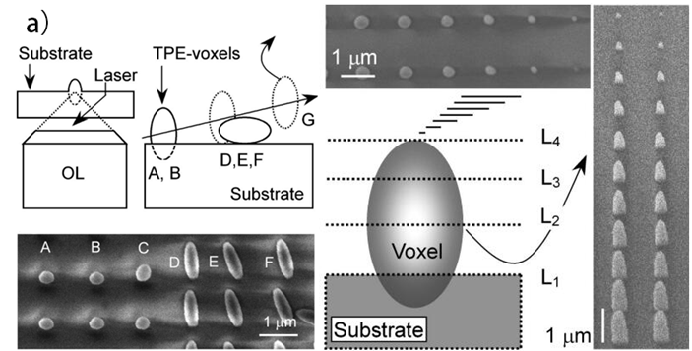

（a）逐步上升法

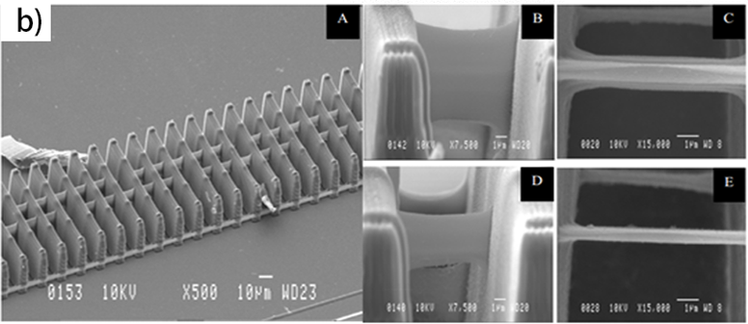

（b）悬臂法

图1.3 完整体元的获取方式

（注：数字要用Times New Roman，中、英文均为五号字，设为段前、段后均0行，

固定值20磅，并居中。与下面的正文之间空一行，但与标题一律之间不空行）

为了研究系统加工参数对体元尺寸的影响关系，需要建立体元横向尺寸以及纵向尺寸的数学模型。而确定体元尺寸的首要前提是明确光敏材料的聚合阈值。根据阈值参数选取的不同，现有的研究主要可以分为两类，一类是基于激光光强能量阈值建立的体元尺寸数学模型，另一类则是基于自由基浓度聚合阈值建立的体元尺寸数学模型。美国3M公司的R. J. DeVoe等人[42]、韩国先进科学技术学院的K. S. Lee等人[43]提出数学模型属于前者，而日本大阪大学的孙洪波等人[44][45]、德国汉诺威激光中心的J. Serbin等人提出的数学模型则属于后者[46]。这些体元的数学模型从不同角度揭示了激光功率、加工速度等参数与体元形状的关系，并为以后参数的选择与优化提供了理论依据。

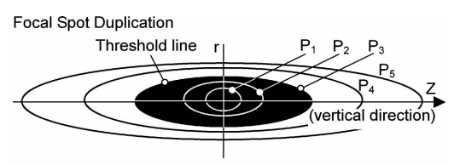

（a）焦斑复制

（注：五号字为段前、段后均0行，固定值20磅，并居中）

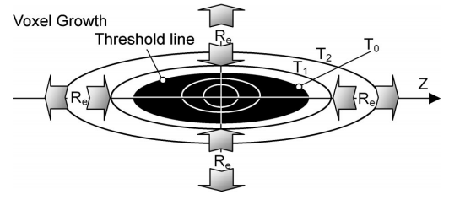

（b）体元增长

图1.4 焦斑复制与体元增长示意图

根据上述文献可知，在现阶段的研究中仍然以采用二维扫描振镜和三维压电微动平台作为位移定位装置为主，而少数双光子聚合加工系统采用了大行程位移定位平台，但是定位误差较大，难以满足微纳结构制造的要求。

### 1.2.2 双光子聚合大面积制造技术的研究

三维微纳结构器件的大面积制造仍然是双光子聚合技术现阶段所面临的难题，学者们在大面积制造方面进行了一系列研究。

注：图或表：（1）字体为五号字。此文字段落均设为：段前：0行、段后：0行，行距均为：固定值20磅。

（2）图序及图名置于图的下方，与下面文字之间空一行，此空行段落设为：段前：0行、段后：0行，行距均为：固定值20磅；但若下面是标题，则不空行。

（3）表序及表名置于表的上方，与上面文字之间空一行，此空行段落设为：段前：0行、段后：0行，行距均为：固定值20磅。但若表的上方是标题的，也同样不空行。

特殊的地方详见范文所示：

即：注：（1）若图与上面文字靠的很近的，则在此处加一空行：设为段前、段后均0行，固定值10磅

（2）若图形与图X.X靠的很近的，则在此处加一空行：设为段前、段后均0行，固定值10磅

（3）若表或图与页眉靠的很近的，则在此处设为段前、段后均0 行，固定值10磅

（4）表格底下的线与下面正文靠的很近的则加一空行，设为段前、段后均0行、固定值10磅）

脚 注：注意脚注的方式，序号加圆圈放在加注处右上角，例如①；

注释内容排在加注处所在页下方。每页注释序号均从①开始，不与前页的注释连续编号。

# 第2章 双光子聚合大面积快速结构化加工平台

本章提出双光子聚合大面积快速结构化加工平台的设计方案，研究机床几何误差对体元位姿的影响关系，分离影响体元位姿的机床敏感误差，设计大行程运动平台，构建飞秒激光双光子聚合大面积快速结构化加工平台，并对毫米级微流体结构进行加工及检测，验证加工平台的精度和有效性。

## 2.1 双光子聚合大面积快速结构化加工平台工作原理与设计方案

在现有的研究中，根据曝光方式，主要有两种扫描方法：即精准点定位扫描（Pinpoint Scanning）和连续扫描（Continuous Scanning）。精准定位扫描方法是在每个精确位置对聚合材料进行曝光，该方法较易控制影响曝光的参数，例如曝光时间、激光功率、物镜数值口径、相邻体元重叠比等；可以获得非常高的成形精度，但耗时太长。连续扫描方法是在激光束相对于样件或样件相对于激光束的平移中持续曝光。

表2-1 大行程运动平台各轴误差项

（表与正文之间与正文空一行，但与标题一律不空行。

设为五号字，段前、段后均0行，固定值20磅，并居中）

|  |  |
| --- | --- |
| 运动轴 | 误差项 |
| X轴 | , , , , , , |
| Y轴 | , , , , , , |
| Z轴 | , , , , , , |

（表下与正文之间设为段前、段后均0行，固定值10磅）

经过上述分析可知，影响加工体元位姿的误差项主要为角度误差和垂直度误差。目前降低垂直度误差的主要方法是提高安装精度。而角度误差也是很难在后期进行补偿的，应该在平台设计前期考虑降低方法。大行程运动平台的传动方式主要有滚珠丝杠[87-88]、交叉滚柱[89-91]、气浮轴承[92-94]和液压轴承[95-97]等。而滚珠丝杠、交叉滚柱虽然能够达到较高的定位精度，但是会导致较高的角度误差。气浮和液压轴承采用了无摩擦支撑技术和无摩擦直接驱动技术，能够实现精密定位，并具有较小的角度误差。而液压轴承对环境要求较高，需要配套的过滤系统。因此，本文选择采用气浮运动平台作为大行程定位装置。参考国内外现阶段制造水平，给出参数指标如表2-6所示。

（注：若表或图与页眉靠的很近的，则在此处设为段前、段后均0行，固定值10磅）

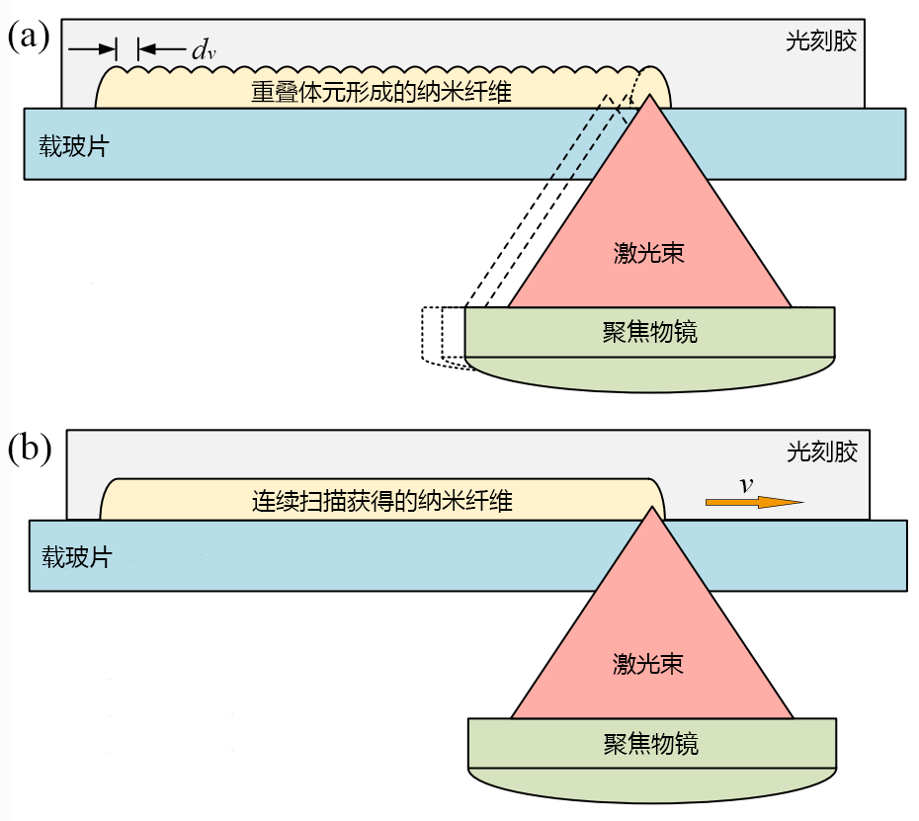

（a）精准点定位加工方式 （b）连续扫描加工方式

图3.1 精准点定位扫描方法与连续扫描方法示意图

（图下与正文之间设为段前、段后均0行，固定值20磅，

并与正文之间空一行，但与标题之间一律不空行）

实际上，在CSM中，激光在扫描过程中，飞秒激光虽然没有经历光路的通断，但由于所使用的激光是脉冲激光，能量并不是连续的作用在光敏树脂之上。假定单个脉冲在扫描过程中能够激发光敏树脂聚合，形成一个体元结构。而在PSM中体元的尺寸便等同于纳米纤维的截面尺寸，那么纳米纤维的截面尺寸理论上不会随扫描速度的变化而改变。但在实际加工中，纳米纤维的截面尺寸却是随扫描速度的变化而改变的。由此可知，CSM加工所得的纳米纤维是由于多个脉冲累积作用的结果。因此，当光束多次照射在同一位置时，聚合所形成的结构尺寸必须将多个脉冲的累积能量考虑在内。

# 第5章 基于AMF数据格式的自适应分层处理技术

双光子聚合加工技术的出现将“分层制造，层层叠加”的增材制造技术成功引入到微纳制造领域。目前，主要是采用STL数据模型来实现三维结构的表达。但是，STL数据模型在近二十年来的应用中已经暴露出诸多不足，如拓扑信息丢失、高度的数据冗余、较大的数据文件等等。本章采用了一种新型叠加制造数据模型AMF格式，并提出了基于三维微纳结构特征方向的自适应分层算法，可应用于复杂三维结构分层。实验表明，提出的自适应分层算法能够提高双光子聚合加工技术的加工效率。

## 5.1 AMF数据格式的特点及优势

### 5.1.1 现有的数据格式

STL格式在增材制造领域已经成为事实上的工业标准[120-124]。任何一个从事3D打印工作的人都不会对STL格式文件陌生。STL成为了增材制造之间的共同语言，允许几何数据在多个设计软件和制造系统之间互相传递。大部分的使用者并不需要研究这种格式的内在工作机制。越来越多的人开始习惯于它的便捷。STL格式文件可以可靠地描述三角面片细分形式表达的任何形状。它可以单向完成解译，并且容易生成、解析和显示，进而实现多种应用。然而，高级用户也意识到了它的局限：STL文件存储数据冗余和没有明确的单位定义。它很难表达复杂的几何图形，比如木堆类和高分辨率曲面。并且这种格式不支持颜色和多种材料。这成为了3D打印设备能够打印的3D结构和STL能够描述的3D结构之间分歧。

表5-1 STL的优点与缺点

|  |  |
| --- | --- |
| 优点 | 缺点 |
| 1. 几何描述信息简单； | 1. 几何表达精度缺失 |
| 2. 顺序内存访问模式（不需要较大内存空间，这点在80年代很重要）； | 2. 没有指定的单位 |
| 3. 包含没有必要的冗余信息 |
| 3. 可分为用户可读的ASCII格式和机器可读的Binary模式； | 4. 不支持颜色、材料等属性的信息 |
| 5. 不支持扩展 |
| 4. 可根据弦高误差选择适合的精度 | 6. 缺乏辅助信息 |

# 第6章 结 论

（注：“结 论”为一级标题并居中，小二黑体，标题的段落设为：段前：13磅、段后：13磅，行距为：固定值20磅。）

## 6.1 结论

大面积快速制造微纳结构功能器件是双光子聚合加工技术从研究阶段逐步走向工程领域应用的必然道路。本文主要研究了双光子聚合中加工技术大面积快速制造相关的加工平台、连续扫描方式、光通量补偿、三维数据格式及分层处理技术等方面，得到的结论如下：

（1）设计并搭建了双光子聚合大面积快速结构化加工平台。根据多刚体运动学和齐次变换矩阵理论，建立了大行程运动平台的几何误差与体元位姿的映射模型，并进行了敏感性分析，获得了影响体元位姿的敏感误差项，即垂直度误差和角度误差，本文采取提高安装精度和设计气浮导轨的方式来降低这类误差，以实现高精度大面积制造。

## 6.2 论文中提出的新方法和新思路

（1）提出在考虑累积能量的情况下，研究相邻体元之间邻近效应，并以此为依据建立了体元间距与形成纳米纤维结构截面尺寸之间的影响关系。

（2）根据自由基浓度阈值理论，研究了连续扫描加工方式下移动聚焦光束作用于光刻胶的曝光机理，建立了此种加工方式下纳米纤维的截面尺寸的数学模型。

（3）针对大行程运动轴快速进给中，加工效率受限于激光功率与加工速度匹配的问题，提出一种拟静态曝光的新方法，补偿了快速进给中的光通量，有效扩大了稳定加工的参数区间。

（4）提出在新型叠加制造格式文件AMF文件框架下，对大面积微纳复杂结构进行CAD建模，保证了结构几何表达精度，降低了数据存储量，并实现了复杂三维结构的分层处理与路径规划。

（5）提出一种基于三维结构特征方向切片轮廓数据的自适应分层方法，在满足加工质量要求的前提下，给出最优分层策略，有效提高了加工效率。

注：“结 论”二字之间空二格。

# 致 谢

（注：“致 谢”为一级标题并居中，小二黑体，标题、段落设为：段前：13磅、段后：13磅，行距为：固定值20磅。）

经过三年多的努力，我的硕士学位论文即将完成，感慨良多。

无私的奉献精神，都将成为我毕生学习的榜样和奋斗的目标。在此论文完成之际，谨向导师致以诚挚的感谢与衷心的祝福。

感谢课题组。他们认真负责、精益求精的工作作风给我留下了深刻的印象，不辞劳苦的承担着课题组的各项工作，用心维持着组内活动的有序进行，在此表示感谢。

感谢父母兄长在此感谢家人的付出与包容。

感谢舍友是我生活学习中的良师益友。

感谢同窗彼此的互相鼓励让我感到奋斗的道路上并不孤单。

十分感谢在百忙之中抽出宝贵时间为我审阅论文的专家和老师。

注：“致 谢”二字之间空二格。

# 参考文献

（注：“参考文献”为一级标题并居中，小二黑体，标题、段落设为：段前：13磅、段后：13磅，行距为：固定值20磅。）

[1] Cojoc G, Liberale C, Candeloro P, et al. Optical micro-structures fabricated on top of optical fibers by means of two-photon photopolymerization[J]. Microelectronic Engineering, 2010, 87(5): 876-879. （要是在一行内写不下的，则第二行的第一个字要与第一行第一个字对齐）

[5] Shemelya C, DeMeo D, Latham N P, et al. Stable high temperature metamaterial emitters for thermophotovoltaic applications[J]. Applied Physics Letters, 2014, 104(20): 201113.

[6] Baldeck P L, Prabakharana P, Liua C Y, et al. Recent advances in two-photon 3D laser lithography with self-Q-switched Nd: YAG microchip lasers[C]. Proc. of SPIE Vol. 2013, 8827: 88270E-1.

[133] Zhang Z, Joshi S. An improved slicing algorithm with efficient contour construction using STL files[J]. International Journal of Advanced Manufacturing Technology, 2015, 80(5-8):1347-1362.

[134] Hope R L, Roth R N, Jacobs P A. Adaptive slicing with sloping layer surfaces[J]. Rapid Prototyping Journal, 1997, 3(3):89-98.

注：序号均用Times New Roman字体，参考文献序号后的文字一行写不下的，第二行的第一个字要与上一个行的序号后面的字对齐。英文参考文献使用Times New Roman字体，字号为小四号。参考文献中的英文标点符号一律用英文状态下的标点。

注：[J]期刊文章，[M]专著，[C]论文集，[D]学位论文，[N]报纸文章，[R]报告，[Z]其他文献，[M/CD]光盘图书，[DB/MT]磁带数据库，[CP/DK]磁盘软件，[J/OL]网上期刊，[DB/OL]网上数据库，[EB/OL]网上电子公告。

# 作者简介

（注：“作者简介”为一级标题并居中，小二黑体，段落设为段前：13磅、段后：13磅，行距为：固定值20磅。）

张三，男，1900年7月出生，汉族

工作单位：长春工业大学

联系电话：19000008765544

通信地址：吉林省长春市朝阳区延安大街2055号 邮编：130012

E-mail：aasdf ag@126.com

注：作者简介包括姓名、性别、出生年月日、民族、工作单位、电话、通讯地址、邮编等。文字为小四号宋体，数字及英文为Times New Roman，设为段前、段后均0行，且行距为：固定值20磅。

# 攻读硕士学位期间研究成果

（注：为一级标题居中，小二黑体，段落设为段前：13磅、段后：13磅，行距为：固定值20磅。）

**一、发表论文：**

[1] Jieig Lin, **Xi Jig\***, Xoqiu, Xu eng, Ruio, Ybo Wng. Scling laws of nanorods in two-photon polymerizn nanfabrica a continuous scanning method[J]. Aip Advances, 2016, 6(10):081101-461.（SCI期刊，WOS：000387571200015，IF：1.568）

[2] Jen Ln, **Xin Jig**, Migming Lu, Yn G, Bajun Yu, Jiaing Tang, Xu Zheg. Tw Photon Polymerization Micro/Nanoftion of Suspnded Nanorods in Organically Modified Ceramics[J]. Nano, 2016, 12(3).（SCI期刊，WOS:000400401300007，IF：1.025）

（注：文字为小四宋体，数字及英文为Times New Roman，设为段前、段后均0行，且行距为：固定值20磅。英文的标点符号一律用英文状态下的标点。）

**二、授权发明专利：**

[1] 张三等. 运动系统[P].专利号：ZL20151617.2，授权日期：2017年3月22日.

[2] 张三等. 用于动工作台[P].专利号：ZL2151673.3，授权日期：2017年7月21日.

（注：文字为小四宋体，数字及英文为Times New Roman，设为段前、段后均0行，且行距为：固定值20磅。英文的标点符号一律用英文状态下的标点。）

**三、参与科研项目：**

[1] 国家自然科学基金面上项目：大面积三的研究，项目编号：NO.51360

[2] 国家重点（政府间作重点专项)：信息术研究，项目编号：NO.20105100

[3] 吉林省科技目：吉林省重点实验室，项目编号：NO.2014008JC

（注：文字为小四号宋体，数字及英文为Times New Roman，设为段前、段后均0行，且行距为：固定值20磅。英文的标点符号一律用英文状态下的标点。）

注：研究成果包括：发表论著名称、刊物名称或会议名称、日期、第几作者；

获奖项目名称、级别、日期、第几获奖人；

获专利名称、专利号、何国何类专利、授权日期、第几获奖人。